05.12.2012/EN

FCI-Standard N° 164

Překlad: Czech deerhound club

DEERHOUND

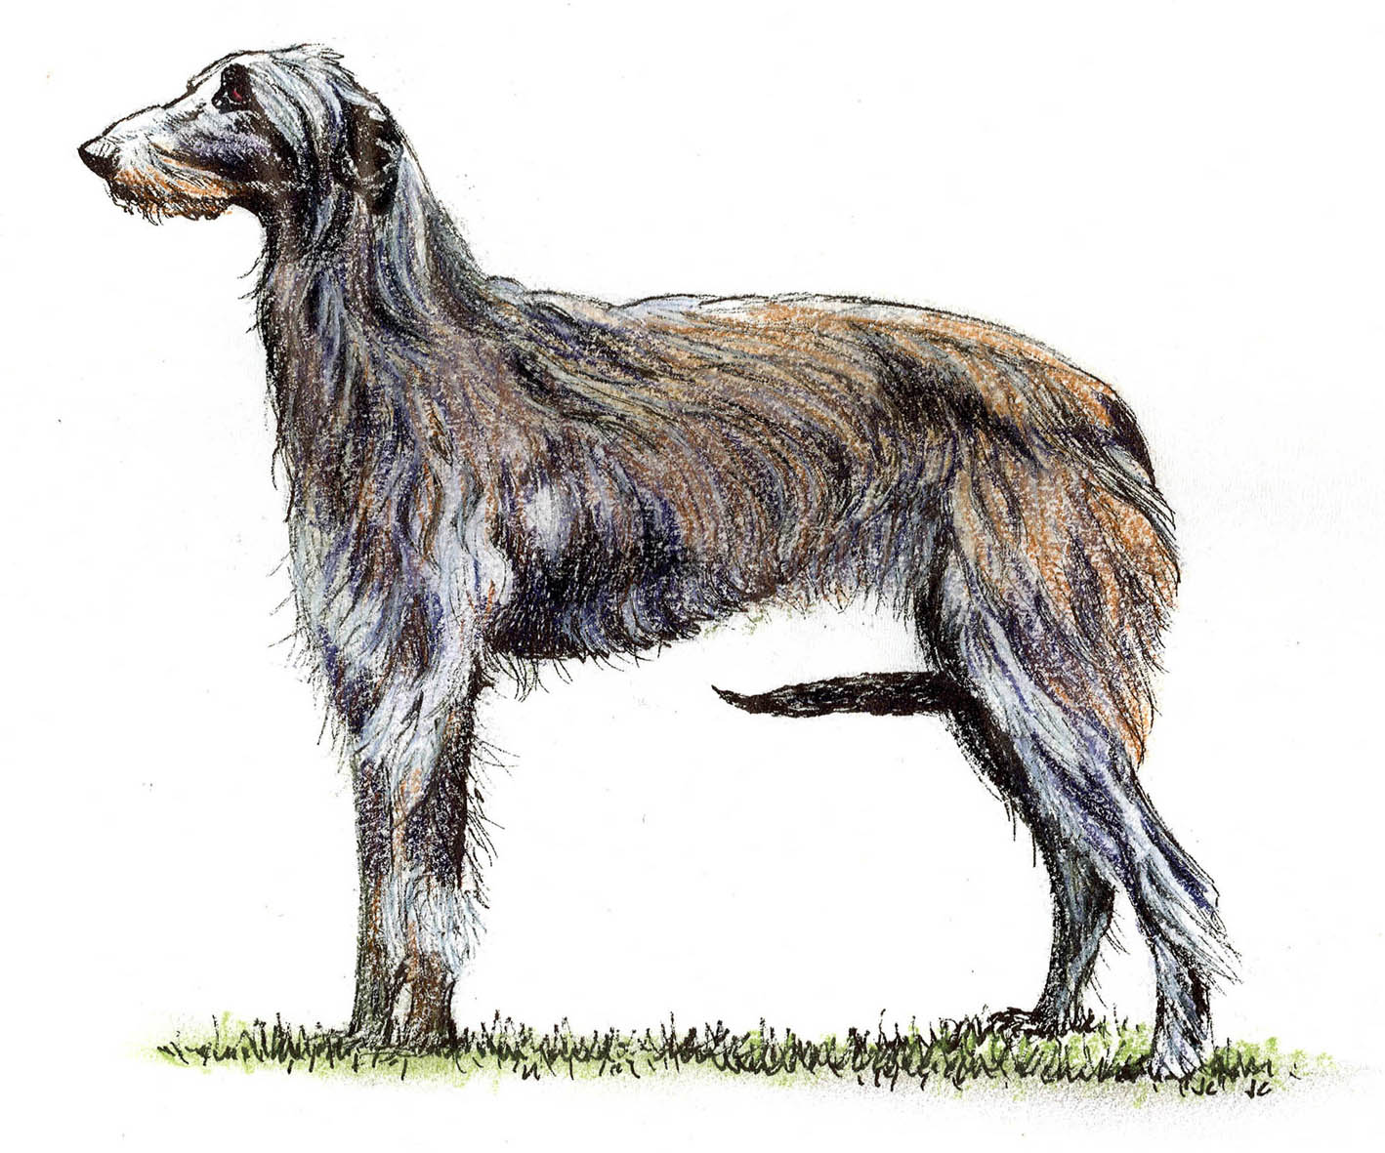

©J.Campin, illustr. KC Picture Library

Tato ilustrace nemusí nutně odpovídat ideálnímu příkladu představitele plemene.
PŮVOD: Velká Británie.

DATUM PUBLIKACE ÚŘEDNĚ PLATNÉHO STANDARDU: 08.10.2012.

VYUŽITÍ : pes pro dostihy, lovecký pes, společenský

FCI-KLASIFIKACE: Skupina 10 Chrti.
Sekce 2 Hrubosrstí chrti
Bez pracovních zkoušek.

KRÁTKÝ HISTORICKÝ PŘEHLED: Deerhound, známý také jako the Scottish Deerhound, má tajemstvím obestřený původ, ale jsou důvody, domnívat se, že přišel do Skotska s Fénickými obchodníky. Jisté je, že zde byli chrti už v době, kdy přišli Římané. Plemeno pronásledovalo jeleny anglické (Cervus elaphus scoticus) po tisíce let a přestože jsou dnes spíše zvyklí na výstavní kruhy, zůstávají stále stejného typu jako před staletími.

CELKOVÝ VZHLED: Podobá se hrubosrstému greyhoundovi větší velikosti a silnější stavby kostry.

CHOVÁNÍ / TEMPERAMENT: Stavba těla naznačuje unikátní kombinaci rychlosti, síly a vytrvalosti, která je nutná ke stržení jelena; nicméně je v něm skryta jedinečná ušlechtilá důstojnost.
Mírný a přátelský. Poslušný a snadno se cvičí, protože je dychtivý vyhovět. Povolný a vždy v dobré náladě, nikdy není podezřívavý, agresivní, ani nervózní. Nese se s důstojným klidem.

HLAVA: Protáhlá.

LEBEČNÍ PARTIE:
Lebka: Plochá, nikoliv klenutá, nepatrně vystupující nad očima. Nejširší mezi ušima, zužující se mírně směrem k očím. Mozkovna je pokryta přiměřeně dlouhou srstí, která je měkčí, než ostatní osrstění.
Stop: není stop.

OBLIČEJOVÁ PARTIE:
Nos: lehce klabonosý a černý.
Tlama: zužuje se směrem k nosu. U světleji zbarvených psů se dává přednost černé tlamě.
Pysky: přilehlé. Dobré vousy z takřka hedvábné srsti, vytvářející bradku.
Čelisti / zuby: Čelisti jsou silné, s dokonalým, pravidelným a úplným nůžkovým skusem, tj. horní řezáky těsně překrývají dolní řezáky, které jsou posazeny v čelistech kolmo.
Oči: Tmavé. Obecně tmavě hnědé nebo barvy lískových oříšků. Světlé oči jsou nežádoucí. Přiměřeně plné, s měkkým výrazem jakoby do dálky zahleděné, je-li pes v klidu, ale když je zaujat, jsou pronikavé, plné zájmu. Oční víčka by měla být černě lemována.

MOZKOVNA:
Uši: vysoko nasazené a v klidu dozadu složené. Při vzrušení zvednuté nad hlavou bez ztráty složení a v některých případech jsou i zpola vzpřímené. Ucho velké, masité, ploché je nanejvýš nežádoucí. Ucho je porostlé měkkou, lesklou srstí jako myší kožíšek čím kratší tím lepší, čím menší ucho, tím lepší, nemá být porostlé dlouhou srstí ani třásněmi. Uši černé nebo tmavě zbarvené.

KRK: Silný, dostatečně dlouhý, někdy pokrytý hřívou. Výrazný týlní hrbol v místě nasazení hlavy, žádná volná kůže na hrdle.

TĚLO: Tělo a jeho stavba jako u greyhounda větších rozměrů a kostry.
Hřbet: Rovná horní linie je nežádoucí
Bedra: Dobře klenutá, pozvolně spadající k ocasu
Záď: Spáditá, široká a plná síly. Kyčelní hrboly posazené daleko od sebe
Hrudník: spíše hluboký než široký, ale nikoli příliš úzký, žebra plochá

OCAS: Dlouhý, u kořene silný, postupně se zužující, dosahující téměř na zem. V postoji držený zcela rovně dolů nebo do oblouku. V pohybu nesený v oblouku nikdy však nad linii hřbetu. Dobře osrstěný, na horní části kratší a drsná srst, na spodní části směrem ke konci ocasu srst delší, není na překážku malý praporec. Do boku nesený nebo kroužkující ocas není žádoucí.

KONČETINY
HRUDNÍ KONČETINY
Celkový vzhled – přední končetiny jsou rovné, široké a ploché
Lopatka: šikmo uložené lopatky, nepříliš daleko od sebe. Příliš šikmo uložené a strmé lopatky jsou nežádoucí.
Loket: dobrá šířka je žádoucí
Předloktí: dobrá šířka je žádoucí
Přední tlapky: kompaktní a dobře tvarované. Drápy jsou silné

PÁNEVNÍ KONČETINY
Celkový vzhled s velkou délkou mezi kyčelními hrboly a hleznem
Kolena: dobře zaúhlená
Zadní tlapky kompaktní a dobře tvarované. Drápy jsou silné

POHYB: lehký, aktivní, s dlouhým krokem

SRST
Srst: Chlupatý ale ne zarostlý. Zvlněná a měkká (jako ovčí) srst je nepřípustná. Správná srst by měla být hustá, dobře krycí (přiléhající), hrubá, na omak drsná nebo tvrdá. Srst na trupu a krku má být drsná a pružná, asi 8 až 10 cm dlouhá; na hlavě, hrudníku a břiše mnohem jemnější. Lehké praporce na vnitřní straně předních a zadních končetin.
Barva Tmavá modrošedá, tmavší a světlejší šedá nebo žíhaná a žlutá, červeně písková nebo červenohnědá, plaví jedinci s černými znaky. Bílé znaky na hrudi, na prstech a na špičce ocasu jsou dovolené, i když čím méně bílé barvy tím lépe, vzhledem k tomu, že se jedná o jednobarevného psa. Bílé znaky na hlavě nebo souvislý bílý límec jsou nepřijatelné.

VELIKOST A HMOTNOST:
Psi: Požadovaná minimální kohoutková výška je 76 cm
Hmotnost cca 45,5 kg (100 liber).

Feny: Požadovaná minimální kohoutková výška je 71 cm
Hmotnost cca 36,5 kg (80 liber).

VADY: Každá odchylka od výše jmenovaných bodů by měla být považována za vadu, závažnost s níž je vada posuzována, by měla být v přímé úměrnosti ke stupni odchylky a k jejímu vlivu na celkový zdravotní stav a život psa a na jeho schopnost vykonávat jeho původní práci.

VYLUČUJÍCÍ VADY
- Agresivní nebo přehnaně bázlivá povaha
- Psi, u kterých se zřetelně objevují fyzické nebo psychické abnormality by měli být vyloučeni

POZN. Psi musí mít dvě očividně normálně vyvinutá varlata plně sestouplá v šourku

Poslední změny jsou vyznačeny tučně.

